Мбдоу «Лямбирский д/с №3 комбинированного вида»

**Конспект**

**интегрированного занятия**

**по экологии и РЭМП**

Подготовила и провела :

Исаева Ф.В.

Программное содержание.

Уметь рассматривать растения в опреде­ленной последовательности, и графиче­скими моделями; формировать заботли­вое отношение к комнатным растениям; продолжать учить считать в пределах двух; формировать умение различать геометрические фигуры, а также пред­ставление о величине, цвете, развивать мышление, память.

Материал:

1. Ширма, кукла, цветок, фен, листья, книга.
2. Схемы, стол, фланелеграф
3. Бальзамин за пеньком, 10 коробочек с карандашами, геометрические фигу­ры, фланелеграф
4. Два цветка - герань и фиалка

За ширмой.

Д. Здравствуйте, милые девочки и мальчики. Я очень ра­да видеть вас. Меня зовут Дюймовочка, живу я в вол­шебной сказке Г. X. Андерсена, которая так и называется- «Дюймовочка». Я хочу рассказать вам эту сказку и пока­зать свой любимый цветок, в котором я родилась. А сей­час этот цветок - моя колыбелька.

ВЕТЕР УНОСИТ ЦВЕТОК.

Д. Ой - ой - ой, какой сильный ветер (плачет). В. Ребятки, вот какая беда, сильный ветер унес любимый цветок Дюймовочки. Не плачь Дюймовочка, мы с ребя­тами постараемся помочь тебе. Поможем Дюймовочке? ВЕТЕР. Вы сможете найти любимый цветок Дюймовочки, .если вы добрые, смелые, умелые.

В. Ребята, вы заметили, в каком направлении дул ветер, давайте пойдем по его следам и поможем вернуть Дюй­мовочке её любимый цветок.

Д. Счастливого вам пути, ребятки, возвращайтесь поско­рее, я буду ждать вас.

Это ветер поломал растения на части. Назовите части растения.

ДЕТИ НАЗЫВАЮТ.

ИДЕМ ПО СЛЕДУ ВЕТРА, НАХОДИМ КАРТОЧКИ. В. Ой что это!

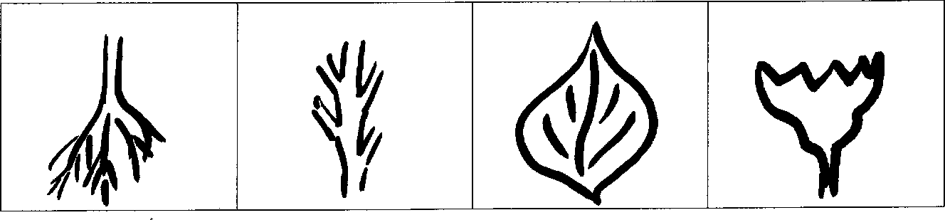

В. Ребята, неужели ветер погубил все растения. Пойдем­те дальше по направлению ветра, может быть встретим что-нибудь.

ДЕТИ ПРОХОДЯТ И САДЯТСЯ НА ПОДУШКИ, ГДЕ ЛЕЖАТ КОРОБКИ С ЦВЕТНЫМИ КАРАНДАШАМИ.

Пенек. За пеньком бальзамин.

В. Ребята, посмотрите, здесь за пеньком случайно сохра­нилось какое-то растение. Ветер его не заметил. Ой, да это же наше знакомое растение. Кто помнит, как оно называется?

Дети называют: огонёк, бальзамин, Ванька - мокрый.

. В. Ребята, а все ли части этого растения целы? Давайте проверим:

Цветки есть? (да). Скажите, какие они по величине: боль­шие или маленькие?

Выберите среди цветных карандашей такие, которые по цвету напоминают цветки бальзамина, (дети выбирают розовые и красные).

А цветки у растения на чём держатся? (на стебле). А что ещё располагается на стебле? (веточки, листья). Какого цвета стебель, веточки, листья? (дети находят и показывают зеленые карандаши).

Сколько листьев у бальзамина: много или мало? (сосчи­тайте).

Дети отвечают: у бальзамина много листьев, их трудно сосчитать.

А цветков сколько? (мало)

Какой формы листья у бальзамина? Выберите из гео­метрических фигур (модели) ту, которая больше всего подходит к листу бальзамина (дети выбирают овал, а ос­тальные фигуры называют).

В. Ребята, давайте возьмем бальзамин с собой, чтобы он больше не попал под влияние ветра, и чтобы ему не было скучно.

ИДЕМ ДАЛЬШЕ, И НАХОДИМ ЕЩЕ ДВА РАСТЕНИЯ: ФИ­АЛКУ И ГЕРАНЬ.

В. Нет, ребята, не все растения погибли. Сколько сохра­нилось? (считают).

Теперь у бальзамина есть друзья, и ему не будет скучно, оставим его здесь, (сравнивают три растения по высоте). Мы с вами будем к ним приходить, и я вас научу ухажи­вать за ними, (поливать, протирать листья, рыхлить землю).

ДУЕТ ВЕТЕР. ПОЯВЛЯЕТСЯ ЦВЕТОК. ДЕТИ ОТДАЮТ ЕГО Дюймовочке.

Д. Я вам так благодарна, что вы помогли мне и вернули мой любимый цветок. Вы не переживайте, что не смогли увидеть сегодня мою сказку. Я вам подарю эту книгу, и вы с ней познакомитесь в своем детском саду.